**雷达判断函数整体流程图：**

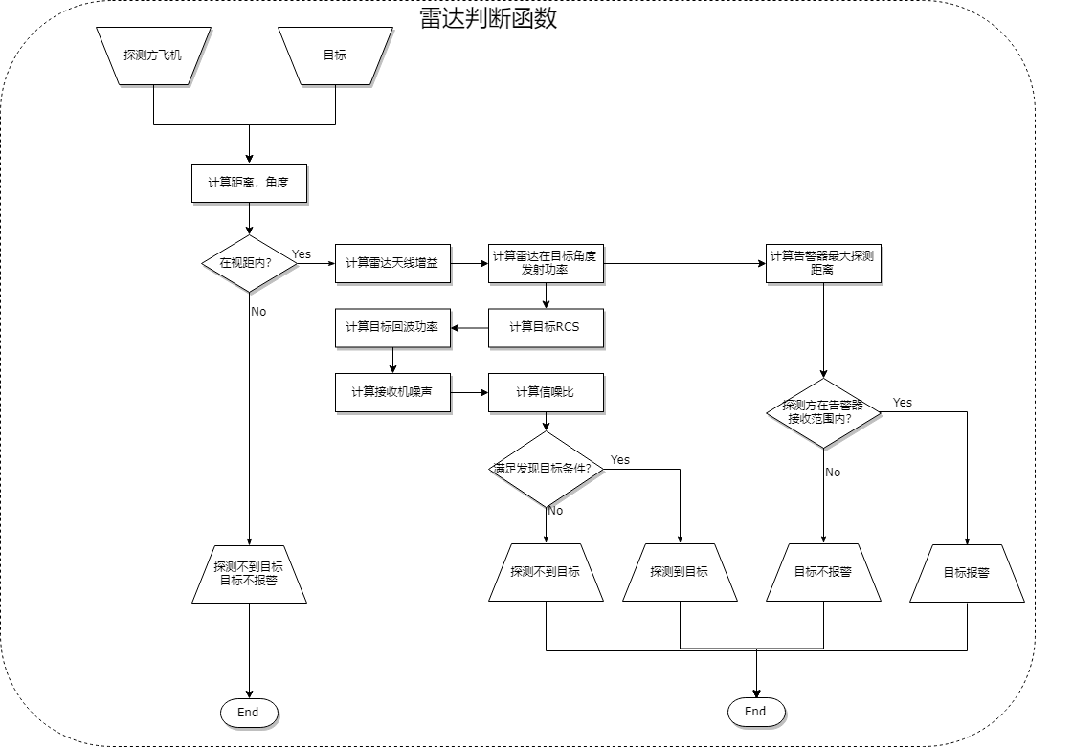

**备注：为了计算效率和可重复性，免去随机干扰，故删除接收机噪声环节和信噪比环节，直接用目标回波功率作为是否发现目标的判断条件。**

// --------------------------------------------------------------------------------------------------------------------------------

/**

* @brief 计算两个飞机之间的距离。

* @details 计算两个飞机之间的距离。

* @param[out] distance 两飞机的距离

* @param[in] positionA[3] A飞机的三维位置坐标(x,y,z)

* @param[in] positionB[3] B飞机的三维位置坐标(x,y,z)

* @retval 0 正常

* @retval 1 错误

*/

int getDistance (

double* distance,

const double positionA[3],

const double positionB[3])

{



为两机距离，是A机坐标，为B机坐标。

**来源：**无

}

// --------------------------------------------------------------------------------------------------------------------------------

/**

* @brief 计算B机相对A机的探测方位角及俯仰角。

* @details 计算B机相对A机的探测方位角及俯仰角。

* @param[out] azimuth B机相对A机的探测方位角

* @param[out] Pitch B机相对A机的探测俯仰角

* @param[in] positionA[3] A飞机的三维位置坐标(x,y,z)

* @param[in] attitudeA[3] A飞机的三个欧拉角姿态(x,y,z-滚转，偏航，俯仰)

* @param[in] positionB[3] B飞机的三维位置坐标(x,y,z)

* @retval 0 正常

* @retval 1 错误

*/

int getTargetAzimuthPitch(

double* azimuth,

double* pitch,

const double positionA[3],

const double attitudeA[3],///*弧度*/

const double positionB[3])

{

是A机坐标，分别是A机的横滚角、航向角、俯仰角，为B机坐标。 分别为B机相对A机的探测方位角和探测俯仰角。

在导航坐标系（n系）内A到B的方向向量：



从导航坐标系（n系）到A机载体坐标系（ 系）的方向余弦矩阵为：*（*注：此公式可能会有变化，坐标系定义和欧拉角旋转顺序定义不同会导致公式不同，应使其与飞机的姿态角定义保持一致）*



在A机载体坐标系（ 系）内A到B的方向向量：





计算得到B机相对A机的探测方位角和探测俯仰角。*（*注：此处2个公式可能会随载体坐标系坐标轴定义变化，应使其与飞机的载体坐标系定义保持一致）*

**来源：**

<https://en.wikipedia.org/wiki/Euler_angles>

<https://en.wikipedia.org/wiki/Rotation_matrix>

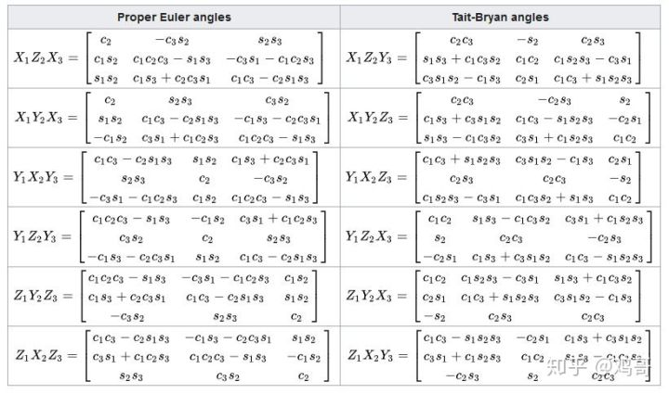

《空战战术仿真技术与设计》P89 图5-7

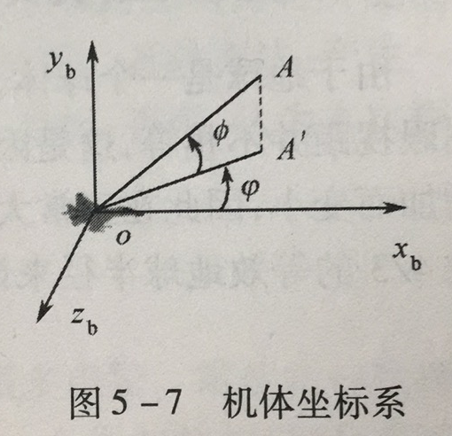

}

// --------------------------------------------------------------------------------------------------------------------------------

/**

* @brief 计算两个飞机之间的雷达视距。

* @details 计算两个飞机之间的雷达视距。

* @param[out] sight 两个飞机之间的雷达视距

* @param[in] h1 A飞机的高度

* @param[in] h2 B飞机的高度

* @retval 0 正常

* @retval 1 错误

*/

int getRadarSight (

double* sight,

const double h1,

const double h2)

{



为雷达视距，分别为雷达天线高度和目标高度。

**来源：**《空战战术仿真技术与设计》P90（5-10）

}

// --------------------------------------------------------------------------------------------------------------------------------

/**

* @brief 计算目标RCS。

* @details 计算目标RCS。

* @param[out] RCS 雷达方向向目标探测时的RCS

* @param[in] azimuth_RadarToTarget 雷达相对目标的探测方位角

* @param[in] pitch_RadarToTarget 雷达相对目标的探测俯仰角

* @param[in] SigimaType[5] 目标的5个RCS典型值(+x,-x,+y,-z,z)

* @retval 0 正常

* @retval 1 错误

*/

int getTargetRCS (

double* RCS,

const double azimuth_RadarToTarget,

const double pitch_RadarToTarget,

const double SigimaType[5])

{



分别为从目标正前方、正后方、正上方、正下方、正侧方探测时的RCS。

 分别为雷达相对目标的探测方位角和探测俯仰角。

**来源：**《空战战术仿真技术与设计》P90（5-8）（5-9）

}

// --------------------------------------------------------------------------------------------------------------------------------

/**

* @brief 计算水平面某一个角度的天线增益。

* @details 计算水平面某一个角度的天线增益。

* @param[out] f_surface 平面某一个角度的天线增益系数

* @param[in] theta 目标相对雷达的探测方位角

* @param[in] theta_t 主瓣波束宽度 //默认值1.0

* @param[in] theta_b 单程半功率点波束宽度 //默认值3.14

* @retval 0 正常

* @retval 1 错误

*/

double G_AntennaGain_surface_P(

double* f_surface,

const double theta,

const double theta_t,

const double theta_b)

{

为雷达扫描角度，可以为目标相对雷达的探测方位角或者探测俯仰角 。

主瓣



为主瓣波束宽度。

主瓣以外



为单程半功率点波束宽度。



**来源：**《空战战术仿真技术与设计》P92（5-16）（5-17）

}

// --------------------------------------------------------------------------------------------------------------------------------

/**

* @brief 计算雷达发射天线在目标方位的增益。

* @details 计算雷达发射天线在目标方位的增益。

* @param[out] Gain 天线增益系数

* @param[in] azimuth_TargetToRadar 目标相对雷达的探测方位角

* @param[in] pitch_TargetToRadar 目标相对雷达的探测俯仰角

* @param[in] nG 天线效率

* @param[in] theta_t 主瓣波束宽度 //默认值1.0

* @param[in] theta_b 单程半功率点波束宽度 //默认值3.14

* @param[in] Gmax 天线最大增益

* @param[in] azimuth_radar_width 雷达扫描方位角范围

* @param[in] pitch_radar_width 雷达扫描俯仰角范围

* @retval 0 正常

* @retval 1 错误

*/

int getTargetAntennaGain(

double* Gain,

const double azimuth_TargetToRadar,

const double pitch_TargetToRadar,

const double nG,

const double theta_t,

const double theta_b,

const double Gmax,

const double azimuth_radar_width,

const double pitch_radar_width)

{



 为天线效率，为天线最大增益。

**来源：**《空战战术仿真技术与设计》P92（5-18）&试凑

}

// --------------------------------------------------------------------------------------------------------------------------------

/**

* @brief 计算目标回波功率。

* @details 计算目标回波功率。

* @param[out] EchoPower 目标回波功率

* @param[in] Pgt 雷达发射功率

* @param[in] Ggt 发射天线增益

* @param[in] Sigima 目标RCS（雷达反射截面积）

* @param[in] Lambda 雷达工作波长

* @param[in] R 雷达与目标距离

* @param[in] Lr 雷达综合损耗Lr

* @retval 0 正常

* @retval 1 错误

*/

int getTargetEchoPower(

double* EchoPower,

const double Pgt,

const double Ggt,

const double Sigima,

const double Lambda,

const double R,

const double Lr)

{



 为目标的雷达反射截面积； 为雷达的工作波长。

**来源：**《空战战术仿真技术与设计》P91（5-11）

}

// --------------------------------------------------------------------------------------------------------------------------------

/**

* @brief 计算雷达告警器接收机探测到某辐射源的最大距离。

* @details 计算雷达告警器接收机探测到某辐射源的最大距离。

* @param[out] Rmax 雷达告警器接收机能探测到某辐射源的最大距离

* @param[in] P 接收机灵敏度

* @param[in] Pt 辐射源发射功率

* @param[in] Lambda 波长

* @param[in] Gt 辐射源发射机天线增益

* @param[in] G 接收机天线增益

* @param[in] Ltx 接收机传输损耗

* @param[in] Lp 极化损失

* @retval 0 正常

* @retval 1 错误

*/

int getAlarmMaxDistance(

double* Rmax,

const double P,

const double Pt,

const double Lambda,

const double Gt,

const double G,

const double Ltx,

const double Lp)

{



为最大探测距离，为波长，为接收机灵敏度，为辐射源发射功率，为辐射源发射机天线增益，为接收机天线增益，为接收机传输损耗，为极化损失。

**来源：**《空战战术仿真技术与设计》P93（5-24）

}

**默认参数说明：**

**雷达：**

雷达工作波长Lambda：3cm（0.03m）

雷达平均功率Pgt ：20kW（20000W）

雷达天线效率nG：0.8

雷达天线最大增益Gmax：25000

雷达天线主瓣波束宽度theta_t：1.0（rad）

雷达天线单程半功率点波束宽度theta_b：3.14（rad）

雷达综合损耗Lr：0.9

雷达扫描方位角范围azimuth_radar_width：2.5（rad）

雷达扫描俯仰角范围pitch_radar_width：2.5（rad）

**全向警告器：**

接收机灵敏度P：0.000003

接收机天线增益G：20000

接收机传输损耗Ltx：20.0

极化损失Lp：10.0

告警器接收机频率最小值f_min：2000000000

告警器接收机频率最大值f_max：18000000000

接收机方位角范围azimuth_alarm_width：2π（rad）

接收机俯仰角范围pitch_alarm_width：2π（rad）